Управление образования

администрации городского округа Солнечногорск

Муниципальное бюджетное дошкольное образовательное учреждение

«Детский сад № 14»

МО 141570 г.о. Солнечногорск 8-495-546-33-87

р.п. Менделеево, ул.Куйбышева, д.14-15 mend.school.1@mail

ПРОЕКТ

на тему «Овощи и фрукты»

в I младшей группе

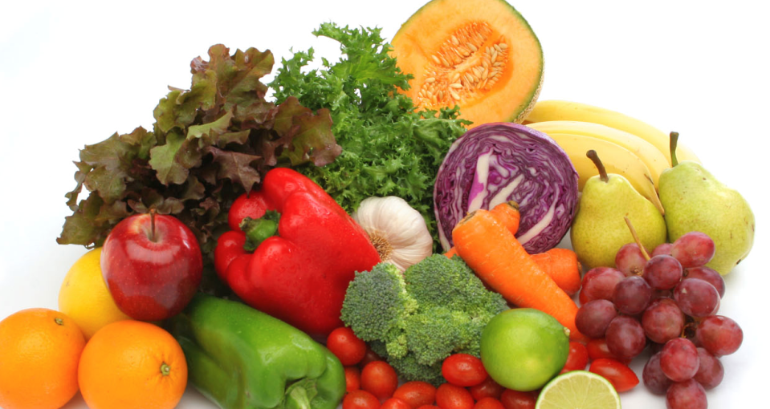

Выполнили: Абрамова В.М.

Кривова А.В.

2018 год

**Тип проекта: познавательно – игровой.**

**Участники: дети младшего дошкольного возраста, родители, педагоги.**

**Возраст детей: от 2-3.**

**Разработчики: Абрамова В.М. Кривова А.В.**

***Актуальность проекта:***

  В современном обществе человек имеет больше возможностей заботиться о здоровье, так как медицина предлагает самые разнообразные лекарственные препараты, которые могут помочь во многих ситуациях, но не надо забывать о пользе правильного питания.  
 Здоровый образ жизни немыслим без рационального разнообразного питания. Питание, как известно, является одним из факторов, обеспечивающих нормальное развитие ребёнка и достаточно высокий уровень сопротивляемости его организма к заболеваниям.

  Зимой рацион ребенка уже не так богат свежими овощами и фруктами с приусадебных участков, как летом. Поэтому не только весной, которую принято называть временем детского гиповитаминоза, но и зимой ребенку обязательно следует употреблять натуральные витамины.

  Некоторые дети зимой склонны к болезням. Потому что, не все люди закаленные; одеваются не по сезону. У слабых детей часто ухудшается здоровье: болит голова, в глазах «звездочки», все тело вялое, плохое настроение, они капризны. Поэтому детям необходимо правильно питаться. Ведь здоровье – это то, что мы едим. Пища помогает ребёнку расти, даёт ему необходимую энергию. Поэтому еда должна быть не только вкусной, но и полезной. А полезная еда - это, прежде всего свежие овощи, фрукты и ягоды.

 Данный проект предназначен для детей младших групп ДОУ и ориентирован на изучение вопросов, связанных с сохранением здоровья человека. Работа над проектом направлена на систематизирование и расширение знаний детей об овощах и фруктах; ознакомление детей с витаминами, раскрытие их значение для здоровья человека; на закрепление знаний о гигиене питания и бережном отношении к своему здоровью. Проект объединит воспитателей, родителей и детей в общей творческой работе.

***Цель:***

Формирование представлений о правильном питании и здоровом образе жизни посредством обогащения детей знаниями о пользе овощей и фруктов и создания благоприятных условий для саморазвития ребёнка, проявления его творческой активности в различных [видах деятельности](http://pandia.ru/text/category/vidi_deyatelmznosti/), привлечение родителей  к формированию и закреплению у детей знаний о пользе овощей и фруктов.

***Задачи:***

- знакомство воспитанников с разнообразием овощей и фруктов, их полезными свойствами;

- формирование представления детей о правильном и здоровом питании, полезных продуктах;

- знакомство с понятием «[витамины](http://pandia.ru/text/category/vitamin/)», их ролью в жизни человека;

- обогащение и активизирование словарного запаса детей;

- формирование познавательного интереса к окружающему миру, родной природе;

- воспитание стремления к здоровому образу жизни;

- воспитание навыков сотрудничества и взаимодействия, активности и самостоятельности;

- развитие умения детей изображать овощи и фрукты в рисовании, лепке, [аппликации](http://pandia.ru/text/category/applikatciya/), используя различные способы и средства изображения;

- развитие семейного творчества и сотрудничества семьи и детского сада;

- развитие связной речи воспитанников, их психических процессов (мышления, внимание, памяти, воображения).

**Основные направления реализации проекта.**

**Совместная деятельность воспитателя с детьми**

– беседы;

- чтение художественной литературы (загадки, стихи, сказки, рассказы);

– изготовление работ из пластилина, выполнение рисунков и аппликаций;

- проведение дидактических, ролевых, подвижных игр;

- создание альбомов.

**Совместная деятельность родителей и детей**

- совместная работа на домашней кухне.

**Форма работы с родителями**

- беседы;

- работа в родительском уголке;

- совместное художественное творчество с детьми.

***Предполагаемые результаты реализации проекта***

- дети познакомятся с многообразием овощей и фруктов, их пользой для организма человека, у них будут сформированы начальные представления о правильном питании и здоровом образе жизни, значительно обогатится словарный запас, у детей возникнет желание «творить», отражать свои представления в изобразительной деятельности;

- родители будут принимать активное участие в жизни группы;

- будет создано единое развивающее пространство, включающее детей, педагогов и родителей.

**Продукт проекта:** изготовление стенгазеты «Овощи и фрукты – витаминные продукты»

**I ЭТАП. ПОДГОТОВИТЕЛЬНЫЙ**

1. Изучение методико-педагогической литературы по данной теме.
2. Составление конспектов образовательной деятельности.
3. Разработка перспективного планирования реализации проекта в организованной образовательной деятельности и режимных моментах.
4. Проведение анкетирования родителей.
5. Обновление развивающей среды предметными картинками с изображением овощей и фруктов, муляжами, дидактическими играми.

**IIЭТАП**. **ОСНОВНОЙ**

|  |  |
| --- | --- |
| Образовательная область | Мероприятия |
| Физическое развитие | *Упражнения:*«В гости к плюшевому зайке»  «Петя к мамочке идет»  *Спортивные упражнения:*«Соберем в корзинку овощи»  «Соберем урожай»  *Подвижные игры:* «Поезд» (на дачу), «Пойдем за грибами»,«Цветные флажки», «Соберем урожай», «Зайчишка трусишка»  *Народные игры:*«Здравствуй, осень» |
| *КГН:* практические упражнения: «Чистые ладошки» (побуждать желание детей самостоятельно мыть руки с мылом, насухо  вытирать их индивидуальным полотенцем); «Нос,умойся!» (привитие навыков умывания).  Физ. минутки: «Мы сидели тихо-тихо», «Собираем яблочки»,  «Яблоко».  *Пальчиковые игры:* «Засолка капусты»,«Огород», «Фрукты»  «Овощи-фрукты», «Яблочки и ежата»  *Игровой самомассаж:* «Моем овощи и фрукты»*, «Мы растем»*  *«Собираем яблоки»*  *Бодрящая гимнастика: «Я капуста», «По дорожке в огород»*  *Профилактика нарушения осанки*  *и свода стопы: «Дорожка здоровья», «Достань яблоко, «Мы в сад пойдем»* |
| Познавательное развитие | *Общение и показ:* «Что растет на нашей грядке?», «Таблетки растут на грядке»  Видеопрезентации для детей: «Огород», «Овощи и фрукты»,  «Полезное и вредное», «Что и как растет»  *Рассматривание:* Дидактические картинки дляознакомления: «Овощи», «Фрукты»*,* Плакат «Овощи»  *Дидактические игры и упражнения:*  «Подбери по размеру» (сюжет «Угостим матрешек яблоками»)  «Волшебный мешочек» (по теме «Дары Осени»)  «Найди пару», «Чего не стало», «Раздели на группы» (овощи, фрукты, ягоды), «Какой формы?», «Собери овощи из частей»  *Игры на развитие м.м.:*«Ежик и фрукты» (шнуровочка)  «Корзиночка» (шнуровочка), «Овощи», «Собираем урожай»,  «Витаминная корзинка» (рамки вкладыши)  «Овощная мозайка», «Репка» (пазлы), «Заготовка ягод» (нанизыв. бусин на шнуры), «Горох-налево, фасоль- направо»  «Сбор ягодок в кузовок» (бусинок)  *Игры-экспериментирования:* «Найди такой же»(обследование  на ощупь-горох, фасоль и т.п.), «Разноцветные яблочки» (знакомство с формой, цветом, вкусом, запахом)  «Угадай на вкус» |
| Речевое развитие | *Рассматривание и беседы*: «Дары осени»*,*«На даче» «Чудесная корзиночка»*,*«Знакомство с фруктами»  Видеопрезентация «Полезное и вредное»  *Дидактические игры:* «Найди и назови овощи на картинке»  «Кто внимательный?»  *ЗКР:* «Собираем урожай» (формировать знания детей  об овощах и фруктах: различать знакомые, правильно выполнять  игровые действия. Активизировать в речи названия овощей и фруктов. Закрепление знаний об основных цветах и формах предмета), «Путешествие в фруктовый сад»  *Чтение (рассказывание):*  р.н.с «Репка»,б.н.с. «Пых»,  Л.Толстой «Старик сажал яблони...», Сказки про овощи и фрукты  *Рассматривание иллюстрации:* рассматривание иллюстраций   различных овощей и фруктов, книг о ЗОЖ,  Видеопрезентация « Овощи (Стихи)»  *Чтение стихов:*  А.Проркофьева «Огород»  Т.Боковой «Праздник урожая»  Ю.Коринца «Последнее яблоко»  И. Финк «Овощи и фрукты»   Я. Аким «Яблонька»  ,Е. Трутнева «Урожай, урожай!»;  *Малые фольклорные формы:*Считалочка «Катилось яблочко  по огороду», Потешка «Огуречик, огуречик…»  *Театральная деятельность:* «Ай - да, репка!»  (формирование навыка перевоплощения   в сказочных героев ) |
| Художественно – эстетическое развитие | *Рисование:*     работа с красками «Овощи», «Фрукты», «Ягоды» ,  «Поможем деду собрать картошку в мешок»  «Рисование овощами» (нетрадиц.)  *Лепка:*  «Помидоры, огурцы», «Вишенки», «Горошек для мышки»  «Морковка для зайки»  *Аппликация:*  «Корзинка с овощами и фруктами»  «Заготовки на зиму: овощи в мешки,  фрукты в банки» .  разучивание песни «Урожай собирай», «Антошка»,   частушек про здоровый образ жизни.  Просмотр мультфильмов: «Приключения огуречика»,  «Веселый огород» |
| Социально – коммуникативное развитие | *Игровые ситуации:*«Мама готовит обед»*,* «Накормим куклу обедом»*,*«Сварим компот»*,*«Из чего и как готовят еду»  *Сюж. ролевая игра: «Поварята», «Овощной магазин»*  *«На даче»*  *Театрализованный показ сказки «Репка»*  *Настольный театр, Би-ба-бо, Теневой театр.*  «Послушная ложка» (закрепление навыков  кушать самостоятельно), «Собираемся на прогулку» (самостоятельно одеваем некоторые предметы одежды при необходимости обращаемся за помощью к взрослому).  Пропаганда ЗОЖ:   изучение книг о полезном питании, рассматривание книг о ЗОЖ;    беседы «Овощи, ягоды и фрукты - самые полезные   продукты», «Витамины».  использование фитонцидов  – лука, чеснока. |

**III ЭТАП. ЗАКЛЮЧИТЕЛЬНЫЙ**

Выставка поделок из фруктов и овощей.

В ходе реализации проекта воспитанники получили разностороннее представление о фруктах и овощах. Улучшилось сотрудничество с родителями. Дети с удовольствием помогают родителям дома при приготовлении полезных салатов и блюд.

Метод проектов является наилучшим способом знакомства детей с такими многогранными темами, позволяя им реализовать свои исследовательские способности и любознательность.